Памятка по Лихорадке западного Нила
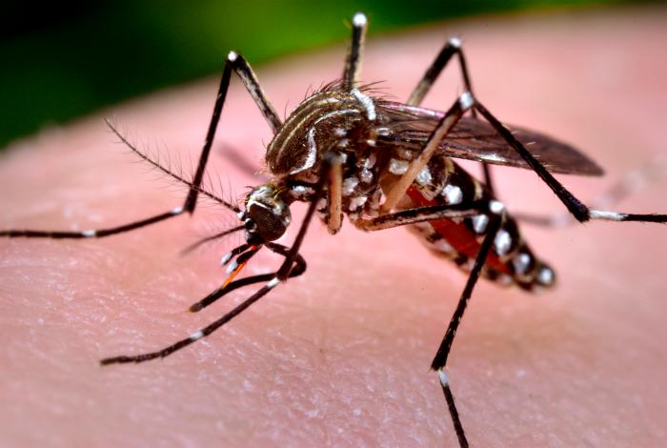Что такое лихорадка западного Нила?
Лихорадка западного Нила – инфекция, передаваемая человеку при укусе комара. Возбудителем инфекции является вирус западного Нила, относящийся к семейству флавовирусов и родственный вирусу, вызывающего лихорадку Сент-Луис. При заражении этим вирусом у пациента могут возникнуть неспецифические признаки, такие как повышение температуры и головные боли, встречающиеся например, при респираторных вирусных инфекциях. Однако, опасность этого заболевания состоит в том, что у определенной части пациентов после заражения болезнь принимает тяжелое течение с развитием воспаления головного мозга или энцефалита, течение которого может сопровождаться неблагоприятными последствиями и летальным исходом.
Слабо выраженные признаки или симптомы лихорадки западного Нила обычно проходят самостоятельно, но как только у пациента после укуса появляются серьезные симптомы заболевания, такие например, как сильная головная боль, нарушение координации или резкая слабость, пациенты нуждаются в немедленной госпитализации в больницу и динамического наблюдения с проведением поддерживающей терапии.
Пребывание в эндемичном по лихорадке западного Нила регионе (в России это Волгоградская и Астраханская области) и взаимодействие с комарами, существенно увеличивает риск заражения этим заболеванием. Поэтому необходимо обязательно защитить себя от возможных укусов комаров. В этом могут помочь многочисленные защитные мази, крема или аэрозоли, а также одежда, оставляющая минимальное количество открытой кожи.
Какие симптомы характерны для лихорадки западного Нила?
У большинства симптомы отсутствуют
У большинства пациентов (около 80%), зараженных вирусом западного Нила симптомы отсутствуют или имеют невыраженный и неспецифический характер.

Признаки и симптомы инфекции средней степени выраженности
Приблизительно у 20 процентов заболевших пациентов вирус может вызывать развитие признаков, которые существенно отражаются на самочувствии пациента и нередко заставляют его обратиться к врачу. Первым признаком заболевания обычно является беспричинное повышение температуры, сопровождающееся ознобом, почему собственно заболевание и получило название лихорадки. Ниже перечислены наиболее распространенные симптомы лихорадки западного Нила:
- Лихорадка
- Головная боль
- Боли и ломота в теле
- Слабость
- Кожная сыпь (редко)
- Увеличенные лимфоузлы (редко)
- Боль в глазах (редко)
Признаки и симптомы вирусной инфекции тяжелой степени
Меньше чем у 1 процента пациентов, зараженных вирусом лихорадки западного Нила, появляются выраженные неврологические нарушения, связанные с проникновением вируса в центральную нервную систему. В зависимости от распространения вирусной инфекции и соответственно клинических проявлений может развиться либо воспаление головного мозга (энцефалит) или сочетанное воспаление мягкой мозговой оболочки и головного мозга (менингоэнцефалит). Кроме того, инфекция может распространиться на оболочки спинного мозга (менингит) и даже на ткань спинного мозга, вызывая его воспаление (полиомиелит западного Нила) и острый паралич конечностей – внезапное появление выраженной мышечной слабости в руках, ногах или даже дыхательных мышцах. Признаки и симптомы этой формы заболевания зависят от распространенности воспалительного процесса в нервной ткани и включают:
- Высокая температура или лихорадку
- Сильная головная боль
- Ригидность мышц шеи
- Дезориентация или нарушение сознания
- Ступор (оцепенение) или кома
- Тремор или мышечные подергивания
- Нарушение координации
- Судороги
- Боли в теле
- Частичный паралич конечностей или внезапная слабость
Основные симптомы лихорадки западного Нила обычно длятся несколько дней, крайне редко недель, но симптомы, связанные с распространением инфекции и воспалением центральной нервной системы (энцефалита или менингита) могут сохраняться в течение нескольких недель, а некоторые из симптомов могут оказаться необратимыми, например, мышечная слабость или паралич конечностей.
Когда необходимо обратиться к врачу
Умеренно выраженные симптомы лихорадки западного Нила обычно разрешаются самостоятельно во время динамического наблюдения. При появлении более выраженных признаков, таких как сильные головные боли, ригидность мышц шеи или изменение психического состояния, необходимо немедленно обратиться за помощью и такие пациенты обычно нуждаются в госпитализации в стационар.
Каковы причины развития и пути распространения вируса лихорадки западного Нила?
Передача инфекции комарами
Как, правило, вирус западного Нила передается людям и животным через зараженных комаров. Комары являются только переносчиками вируса и становятся зараженными во время укуса птиц, обитающих в болотной местности. Заражение человека можно только после укуса комара и вирус не может быть передан при обычном контакте или поцелуе зараженного человека.
Чаще всего вспышки лихорадки западного Нила возникают в эндемических районах в жаркий период лета (обычно это август и начало сентября), когда популяция комаров становится особенно активными. Инкубационный период – период между укусом комара и появлением первых симптомов – колеблется от 3 до 14 дней.
Наиболее эндемичными районами обитания комаров, переносчиков вируса западного Нила, являются Африка, некоторые области Азии и Ближнего Востока. Последняя самая большая вспышка лихорадки была зарегистрирована в США летом 1999 года и в дальнейшем случаи заболеваемости были зафиксированы еще в 48 государствах.
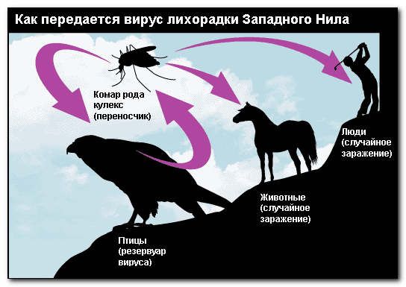Другие возможные пути передачи
Известно несколько случаев, когда заражение вирусом происходило другими путями, например, через переливание крови или трансплантацию органов. Также ряд исследователей сообщали о возможности передачи вируса западного Нила от матери ребенку в период беременности или кормления грудью, но такие эпизоды встречались очень редко и не имели научного обоснования.
Существуют ли факторы риска, увеличивающие вероятность появления лихорадки западного Нила?
Риск развития лихорадки зависит от нескольких факторов:
- Времени года. В большинстве случаев в вспышки происходят в временном промежутке между июлем и сентябрем.
- Географическая область. Самым эндемичным государством являются США, с наибольшей активностью, заболваемостью и числом вспышек на западе и средней части Северной Америки.
- Времени проведенного в эндемичном районе. Здесь все просто, чем больше человек находится в эндемичном районе или вообще на улице (особенно в болотистой местности), тем выше вероятность быть укушенным комаром и заражения.
Риск развития тяжелой формы инфекции
Даже в случае, если человек был заражен вирусом лихорадки западного Нила, вероятность развития у него тяжелой формы вирусной инфекции невысока и составляет менее 1%. Большинство пациентов выздоравливает без серьезных последствий. А для формирования осложнений, связанных с инфицированием вирусом, необходимо наличие следующих предрасполагающих факторов:
- Возраст. Взрослые старше 50 лет имеют повышенный риск вирусной инфекции.
- Состояние здоровья. У людей с ослабленным иммунитетом, например при ВИЧ, раке, а также получающих подавляющих иммунитет (иммуносупрессивных) препаратов после пересадки органов или при лечении ревматических заболеваний.
Как лучше подготовиться к консультации врача-инфекциониста?
Если пациент обратился к врачу с такими симптомами, как высокая температура, сильная головная боль, ригидность мышц шеи, дезориентация или внезапная мышечная слабость, то такой пациент после консультации специалиста сразу будет госпитализирован в инфекционный стационар для динамического наблюдения и до обследования.
Что можно сделать, чтобы помочь врачу с постановкой верного диагноза
Необходимо составить следующий информационный список, включающий:
Подробное описание всех признаков и ощущений·
- Отчет о пребывании в эндемичном по лихорадке западного Нила районе
- Данные о перенесенных заболеваниях
- Данные о проблемах со здоровьем у родителей или родных братьев и сестер
- Вопросы, которые хотелось бы задать врачу
Какие действия обычно предпринимает врач
В дополнение к сбору анамнеза врач внимательно осмотрит пациента на предмет выявления места укуса. Также врач во внимание примет факт сезонности заболевания и наличие других случаев заражения вирусом западного Нила в регионе в период обращения пациента.
Для точной постановки диагноза врач попросит пациента сдать анализ крови для определения антител к вирусу западного Нила. Оптимальным временем, когда этот анализ обладает максимальной информативностью, это первые 8 дней после укуса насекомого и появления симптомов болезни. Иногда врач может назначить дополнительное обследование и анализы. При легком течении и отсутствии выраженных симптомов пациента могут отпустить домой для динамического наблюдения, а при развитии неврологических симптомов показана экстренная госпитализация и курс симптоматической поддерживающей терапии.
Как проводится диагностика лихорадки западного Нила?
Подтвердить наличие в организме вируса лихорадки западного Нила можно только по анализу крови и спинномозговой жидкости. В случае диагностики тяжелой формы вирусной инфекции, сопровождающейся менингитом или энцефалитом, обязательно выполнение спинальной пункции и анализ состава спинномозговой жидкости.
- Лабораторная диагностика. При заражении в анализе крови могут быть выявлено увеличение уровня антител к вирусу лихорадки. Антитела – белки иммунной системы, которые вырабатывает организм в ответ появление чужеродных субстанций, например вирусов. Для выявления антител к вирусу используется несколько лабораторных серологических тестов: реакция торможения гемагглютинации (РТГА), реакция связывания комплемента (РСК) и реакция нейтрализации (РН) методом парных сывороток. Выявление РНК вируса один из методов подтверждения наличия вируса в организме. В стандартном анализе крови может быть выявлено снижение общего содержания лейкоцитов, как косвенное отображение активности вирусной инфекции.
- Спинальная (спинномозговая) пункция. Это один из наиболее распространенных способов раннего подтверждения лихорадки западного Нила. Суть метода состоит в пункции спинномозгового канала и получении для анализа спинномозговой жидкости и обычно его используют при появлении неврологических симптомов и присоединении симптомов, характерных для воспаления мозга или мозговых оболочек. В анализе спинномозговой жидкости на наличие вируса и воспалительного процесса будет указывать увеличенное количество лейкоцитов и белка, а иммунологический ее анализ позволит выявить антитела к вирусу западного Нила. Кроме, того на начальных стадиях в спинномозговой жидкости можно выявить непосредственно наличие вирусов.
- Исследование головного мозга. В некоторых случаях может потребоваться выполнение электроэнцефалографии (ЭЭГ) – исследования, с помощью которого можно оценить функционирование головного мозга, и магнитно-резонансной томографии (МРТ), с помощью которой можно подтвердить или опровергнуть наличие воспаления головного мозга.

Как лечится вирус лихорадки западного Нила?
Поддерживающая или симптоматическая терапия
Большинство людей выздоравливает без лечения и основным целью является поддержка пациента и посимптомное использование препаратов, например, при головной боли используются обезболивающие препараты, при повышении температуры – жаропонижающие, при мышечных болях – спазмолитики и т.д.
К сожалению, в настоящее время не разработано какого-либо специфического противовирусного лечения лихорадки западного Нила. Появление симптомов энцефалита или менингита требует госпитализации в инфекционный стационар и проведения интенсивной терапии с помощью внутривенной инфузионной терапии и лечения, направленного на профилактику присоединения других инфекций.
Терапия интерфероном
В настоящее время для лечения лихорадки западного Нила стали активно использовать терапию интерфероном и как показали первые результаты, пациенты при использовании этой терапии выздоравливают намного быстрее. Однако для окончательного определения эффективности интерферона и выработки четких рекомендаций необходимо проведение крупных статистических научных исследований, что ограничивает относительная редкость заболевания.
Как проводится профилактика распространения вируса лихорадки западного Нила?
Как это не смешно звучит, но лучшим способом профилактики лихорадки западного Нила и других заболеваний, переносчиком которых является комар, является именно борьба с комарами и устранение источников из размножения и гнездования комаров. Ниже перечислены, основные профилактические мероприятия:
- Устранение во дворе или районе проживания резервуаров с постоянной водой (например, глубоких луж, заброшенных водоемов и т.д.), поскольку комары активно размножаются в них.
- Чистка сточных канав.
- Пустых, не использующихся бассейнов.
- Смена воды водоемах с плавающими птицами, по крайней мере, каждую неделю или создание водоема проточного типа.
- Устранение старых покрышек или любые других неиспользованных емкостей, которые могли бы стать резервуаром для воды и, соответственно, размножения комаров.
Также немаловажным является профилактика возможных комариных укусов:
- В эндемических районах желательно избегать пребывания на улице в позднее вечернее время и на рассвете, когда комары проявляют особую активность.
- Желательно носить одежду с длинными рукавами и ходить в длинных штанах, брюках и т.д., то есть постараться максимально закрыть уязвимые для комариного укуса места.
- Оптимальным способом защиты от комаров является использование различных защитных «отпугивающих» средств, которые рекомендуется наносить как на кожные покровы, так и на одежду. Большинство из них, содержит диэтилтолиамид (диэтил-мета-толиамид, DEET), вещество обладающее отпугивающим насекомых действием. Нужно избегать использования этих препаратов у малышей до 2 месяцев и у детей, младшего возраста, поскольку они часто засовывают руки в рот, вместе с чем в рот могут попасть препараты, наносимые на кожу рук в качестве защиты. Если ребенок находится на отдыхе желательно иметь специальный манеж или палату с защитной противомоскитной сеткой.

